Les Ducs de Bourgogne

Les Ducs de bourgogne ont joué un rôle important dans l’histoire de notre pays. Avant d’apprendre à les connaître, localisons la Bourgogne.
La Bourgogne est une région administrative de France. Elle est composée de 4 départements (l’équivalent de nos provinces). Autrefois, on parlait du Duché de Bourgogne. On parlait de Duché, parce qu’il avait…………………………………. Tu connais d’ailleurs un pays européen composé du mot Duché, tu t’en souviens ? ……………………………………………………………………………………………
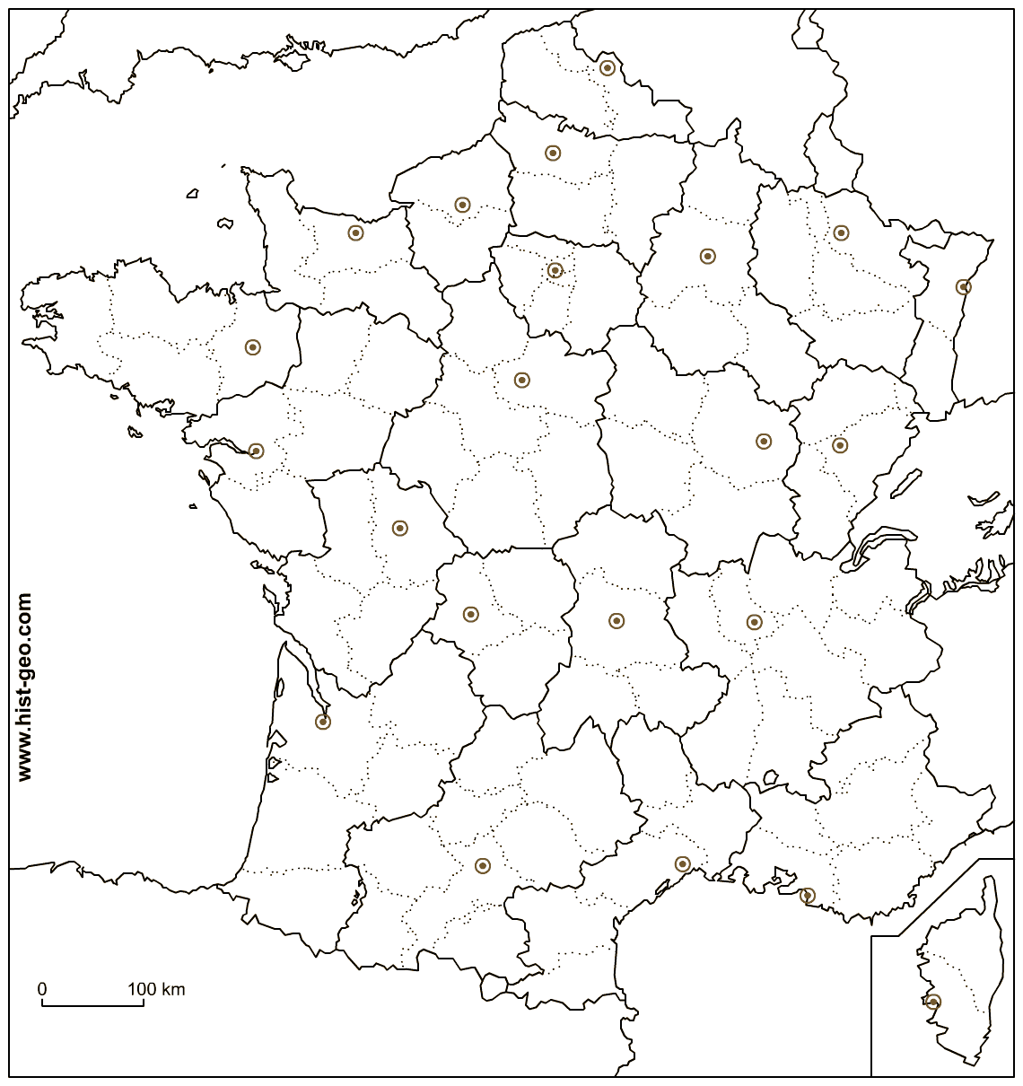
Aujourd’hui, la Bourgogne n’est plus connue pour ses Ducs mais pour son vin, ses escargots et sa moutarde.
Colorie la Bourgogne.
Tu vois la Belgique ?
Ce n’est pas la porte à
côté… Voyons comment
ils ont influencé
notre histoire.

Remontons dans le temps.
Nous sommes à la fin du XIVe siècle, à Dijon. Dijon est la capitale du Duché de Bourgogne. La cour des Ducs de Bourgogne est fort riche et les Ducs sont très ambitieux. Ils veulent faire concurrence au roi de France en agrandissant leur territoire.
A cette époque, les riches épousent les riches pour que ne se perde pas le territoire ou pour agrandir le territoire. C’est donc souvent des mariages d’argent plutôt que d’amour.
Nous voici donc à la fin du XIVe siècle, le 16 juin 1369 exactement, la comtesse de Flandre, Marguerite de Maele et le duc de Bourgogne Philippe le Hardi convolent en juste noces.
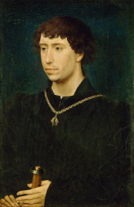
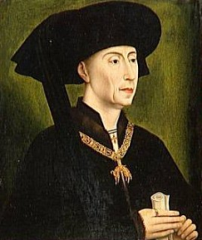
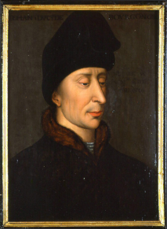
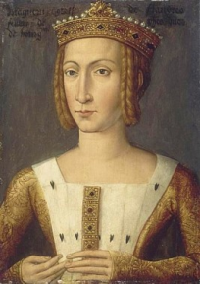
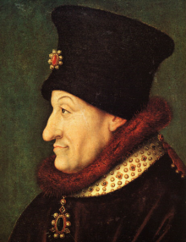
Philippe le Hardi, premier duc de Bourgogne et frère du roi de France, essaie de progressivement réunir ces deux territoires éloignés l’un de l’autre. Il fait un premier pas décisif dans sa conquête en héritant de l’Artois (région du nord de la France actuelle). Mais ce sont les 3 générations suivantes de Ducs de Bourgogne qui vont réaliser cette ambition par mariage, par héritage et surtout par la guerre. De ces trois Ducs de Bourgogne, Jean sans Peur, Philippe le Bon et Charles le Téméraire, les deux derniers finiront par imposer leur loi dans toutes nos régions.

Jean sans Peur et l’héritier du trône de France se querellent. Voulant tous deux se débarrasser des Anglais, ils décident de sceller leur alliance sur le pont surplombant l’Yonne à Montoreau. Imprudent, le duc Jean se rend au rendez-vous sans protection armée. Il y est assassiné. Le fils de Jean sans Peur, Philippe le Bon devient Duc à son tour et rêve de venger la mort de son père.

Et la Belgique dans tout ça ?
Philippe le Bon continue ce que son grand-père avait entrepris, rallier les territoires de Bourgogne et de Flandre. Il est très riche et va acheter des provinces. Il organise aussi des alliances matrimoniales et va même jusqu’à recueillir des héritages. Bref, Philippe le Bon acquiert tout le territoire des actuelles Belgique et Hollande.
- En 1421, il obtient le comté de Namur ;
- En 1430, il obtient le duché de Brabant-Limbourg ;
- En 1433, le comté du Hainaut, Hollande, Zélande et Frise ;
- En 1443, le duché du Luxembourg.
Toute la Belgique ? Mais qu’advient-il de la Principauté de Liège ?
Il faut savoir que les Liégeois voient d’un très mauvais œil l’encerclement qui les menaçait. Et lorsque Philippe le Bon rachète le comté de Namur, les Liégeois multiplient les attaques contre les terres namuroises. Mais Philippe le Bon est très habile : il parvient à installer son neveu Louis de Bourbon comme prince-évêque de Liège ! Immédiatement, celui-ci va limiter les libertés des Liégeois et provoquer la révolte.

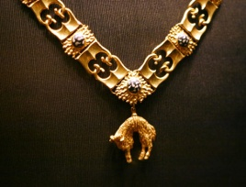
Toutes ces provinces réunies forment alors le pays « De par-deçà ». Ils s’ajoutent de vastes territoires français : La Bourgogne et la Franche-Comté que Philippe le Bon possédait déjà ! Il crée les Etats-Généraux pour administrer ce vaste Etat.
Philippe le Bon avait su ranger les nobles de son côté en créant un ordre de 31 chevaliers, l’ordre de la Toison d’Or.
Ses membres doivent veiller à la paix et à la prospérité du Duché. Le bélier du collier rappelle une légende. Pour sauver un jeune roi, le dieu Jupiter envoie un bélier dont la toison est en or. En remerciement, le jeune homme sacrifie le bélier. Jupiter, touché par son geste, lui donne alors la toison d’or qui assure bonheur et richesse à celui qui la possède. Cette décoration existe toujours aujourd’hui.
Philippe le Bon meurt à Bruges en 1467. Il est âgé de 71 ans et reçoit le titre de « Grand duc d’Occident ».
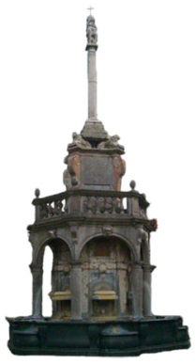
Son fils unique, Charles le Téméraire, continue l’œuvre de son père. Il annexe de nouveau temporairement la principauté de Liège, mais aussi l’Alsace et la Lorraine. Il crée une nouvelle institution : « Le Conseil d’Etat ».
Charles meurt en 1477 et c’est sa fille Marie de Bourgogne qui reprend le pouvoir. Elle rendra aux Liégeois leur principauté, en leur rendant le Perron.
Marie épouse Maximilien de Habsbourg. Elle perd beaucoup d’acquis territoriaux : l’Alsace, la Bourgogne, Liège, la vallée de la Somme. Elle signe « Le Grand Privilège » et rend ainsi aux villes, une partie de leur autonomie.
Marie meurt accidentellement d’une chute de cheval. Elle a 25 ans. Ses possessions passent aux Habsbourg, famille impériale autrichienne.

Mais alors, les Ducs de Bourgogne ne nous ont apporté que la guerre ?
Pas du tout ! Les Ducs de Bourgogne ont le goût du Luxe. Ils vont construire de splendide palais notamment à B . . . . S.
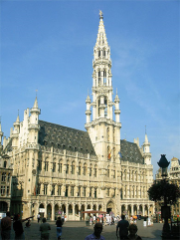
C’est de cette époque que date l’hôtel de ville de L . . V . . . et la flèche de celui de ………………………………… .
De grandes cathédrales sont construites, celles d’Anvers, de Malines, de Bruxelles, de Gand et même ………………………………………… à Mons !
Les Ducs aiment également la peinture et vont engager des peintres connus comme Jean Van Eyck ou Roger de la Pasture.
Recherche une œuvre connue de chaque peintre :
Jean Van Eyck : Roger de la Pasture :
…………………………………………………………………… ………………………………………………………………………
La prospérité de cette époque ne profite qu’aux riches. La misère est grande et la vie du peuple est très pénible. Il n’y a aucune hygiène, et les épidémies de peste et la famine sont terribles. Gutenberg met au point les caractères d’imprimerie. Grâce à cela, les idées vont se répandre et accélérer le renouveau. La société s’adoucit, l’instruction se répand. C’est la fin du Moyen-Age et le début des Temps Modernes.

